PONTIFÍCIA UNIVERSIDADE CATÓLICA DE MINAS GERAIS
NÚCLEO DE EDUCAÇÃO A DISTÂNCIA
Pós-graduação Lato Sensu em Arquitetura de Software Distribuído

Allan de Lemos Domingos

SISTEMA DE CONTROLE AMBIENTAL

Belo Horizonte
2021
Allan de Lemos Domingos

SISTEMA DE CONTROLE AMBIENTAL

Trabalho de Conclusão de Curso de Especialização em Arquitetura de Software Distribuído como requisito parcial à obtenção do título de especialista.

Orientador(a): Luiz Alberto Ferreira Gomes

Belo Horizonte
2021

Dedico este trabalho a Deus, provedor da vida e de toda e infinita sabedoria. A minha esposa Fabiana e filha Ana Beatriz, que tiveram compreensão e paciência com as varias horas de ausência do convívio familiar.
AGRADECIMENTOS

Agradeço primeiramente a Deus pelo dom da vida e sabedoria, e aos meus amigos André Clovandi, Vitor Hugo, Willian e Guilherme Leandro, que me incentivaram e apoiaram em horas de estudo em conjunto e troca de conhecimentos durante toda esta jornada acadêmica.

RESUMO

O resumo deve apresentar, de forma sucinta, os pontos relevantes do trabalho em um parágrafo único e espaço entre linhas de 1,5. O resumo deve conter a apresentação do problema, uma breve descrição da aplicação e os aspectos relevantes de sua arquitetura. O resumo também deve apresentar evidências da avaliação arquitetural. Ele deve conter de 100 a 250 palavras. Logo abaixo do resumo deve-se listar as palavras-chave que representam o conteúdo do estudo, separadas entre si por vírgula (ver exemplo a seguir).

Palavras-chave: arquitetura de software, projeto de software, requisitos arquiteturais.

SUMÁRIO

1. Objetivos do trabalho 7
2. Descrição geral da solução 7
2.1. Apresentação do problema 7
2.2. Descrição geral do software (Escopo) 7
3. Definição conceitual da solução 7
3.1. Requisitos Funcionais 7
3.2 Requisitos Não-Funcionais 8
3.3. Restrições Arquiteturais 8
3.4. Mecanismos Arquiteturais 8
4. Modelagem e projeto arquitetural 8
4.1. Modelo de componentes 8
4.2. Modelo de implantação 8
4.3. Modelo de dados (opcional) 9
5. Prova de conceito / protótipo arquitetural 9
5.1. Implementação e implantação 9
5.2. Interfaces/ APIs 9
6. Avaliação da Arquitetura 10
6.1. Análise das abordagens arquiteturais 10
6.2. Cenários 10
6.3. Avaliação 10
6.4. Resultado 10
7. Conclusão 10
REFERÊNCIAS 10
APÊNDICES 11
CHECKLIST PARA VALIDAÇÃO DOS ITENS E ARTEFATOS DO TRABALHO 11

1. Objetivos do trabalho
O objetivo deste trabalho é apresentar a descrição de um projeto arquitetural para uma nova aplicação, que visa por meio da tecnologia da informação (Information Technology - IT), maximizar a gestão das atividades por parte de Empresas Mineradoras e Organizações Fiscalizadoras, minimizando incidentes de desastres ecológicos e maximizando a segurança ambiental.
Nesse sentido, será implementado um sistema que, possibilite o acesso via rede mundial de computadores (World Wide Web - WWW), e que seja integrado com os sistemas já existentes da administração e de terceiros, na obtenção de dados para uma melhor gestão dos recursos da empresa, bem como garantindo uma maior segurança ambiental.
Os objetivos específicos são:
- Compreender o negocio de cada módulo que será desenvolvido, assim sendo possível ter uma visão técnica descritiva da arquitetura, para a correta interoperabilidade das mesmas.
- Criar as especificações técnicas para a arquitetura com base no entendimento negocial do Sistema de Gestão Ambiental – SICA, visando desenvolver os componentes que o constituirá.
- Desenvolver os casos de usos com base no negocio e na especificação técnica arquitetural com foco nos módulos: Cadastro de Ativo, Monitoramento de barragens, e Segurança e Comunicação.

2. Descrição geral da solução

2.1. Apresentação do problema
Devido aos desastres que ocorreram no Brasil nos últimos anos, na área de mineração, como os rompimentos de barragens, viu-se a necessidade de adotar padrões internacionais de gestão ambiental para um desenvolvimento sustentável de empresas, minimizando a utilização dos recursos, gerando economia no processo produtivo, além de maximizar a segurança dos processos de produção, assim beneficiando toda a cadeia produtiva, podendo obter-se reduções dos custos seja por ações trabalhistas e/ou ambientais.
Diante deste cenário, a gestão dos ativos é peça primordial na elaboração de um processo de mineração mais assertivo, que vise reduzir gastos, definindo formas mais eficientes de alocação e de utilização dos ativos, bem como na elaboração de cronogramas de manutenções preventivas e corretivas visando mitigar as interrupções do processo.
Ainda no que tange a gestão ambiental, há um aspecto que é crucial não só para as empresas, mas também, envolve a população, que é a segurança sócio-ambiental. Pois em muitos casos há perigo a vida ou subsistência da população das cidades circo vizinha as barragens, podendo esta ameaça ser a nível local, estadual ou interestadual, onde as barragens de rejeitos estão localizadas. Assim sendo, se faz necessário ter sistemas de alerta, para transmitir a população informes e até mesmo alerta de evacuação das áreas de risco.

2.2. Descrição geral do software (Escopo)
O sistema proposto no escopo deste trabalho tem por finalidade, atender os requisitos fundamentais específicos ao negocio que se deseja suprir, será composto de módulos que se comunicarão, obtendo informações entre si e/ou sistemas/módulos de terceiros.
O desenvolvimento dos módulos usará tecnologias atuais, que tenham vasta mão de obra, e como plataforma de acesso base o navegador de internet (web browser), e em alguns casos aplicativos móveis (mobile application). A estruturação em módulos propiciará um baixo acoplamento, fácil manutenibilidade, separação de responsabilidades e entregas mais continua com prevê arquitetura baseada em microsserviços.
Para garanti a segurança dos módulos que irão expor serviços para a camada de interface com o usuário (User Interface - UI), será utilizado um gerenciador de Interface de Programação de Aplicativo (Application Programming Interface - API) que dará acesso aos serviços, apenas aos usuários devidamente autenticados, para tal far-se-á o uso de um servidor de identidade (Identity Server - IS).

3. Definição conceitual da solução
Esta seção apresenta uma definição conceitual da solução a ser desenvolvida: requisitos funcionais e não funcionais, restrições e mecanismos arquiteturais considerados.

3.1. Requisitos Funcionais
Módulo de Cadastro de Ativos (SisCA)
- Manter Ativos
O sistema deve permitir ao usuário, manter todos os ativos envolvidos no processo de extração de minério, e registrando-os na base de dados.
- Registrar Alocação
O sistema deve permitir ao usuário designar em qual mina, o ativo será alocado, mantendo a alocação registrada na base de dados.
Módulo de Aquisição de Insumos (SisAq)
- Registrar solicitação de compra
O sistema deve disponibilizar um serviço que possa através dos departamentos que necessitem de insumos, efetuar a solicitação de compra do mesmo, junto ao departamento de compras da companhia, registrando-a na base de dados do sistema.
- Registrar aquisição de insumo
O sistema deve através do departamento de compras da companhia, registrar a entrada de insumos no estoque, referente a uma solicitação de compra, mantendo-a na base de dados do sistema.
- Consultar aquisições de insumo
O sistema deve disponibilizar um serviço que liste as aquisições para os departamentos, cuja aquisição seja referente à solicitação do mesmo.
Módulo de Monitoramento de Barragem (SisMB)
- Registrar dados dos sensores.
O sistema deve ser capaz de armazenar os dados dos sensores que monitoram os diversos aspectos da barragem, registrando-os na base de dados.
- Monitorar Barragens (Mapa)
O sistema deve permitir visualizar as barragens geograficamente dispostas em mapas, para o devido monitoramento, sendo possível a visualização dos dados sensores em tempo real.
Módulo de Segurança e Comunicação (SiSC)
- Comunicar Alerta
O sistema deve ser capaz de comunicar a todos os funcionários, e as comunidades circo vizinhas, sobre os níveis de risco baseado nos dados monitoramento das barragens e, caso seja necessário, emitir o alerta de evacuação.

3.2 Requisitos Não-Funcionais
São apresentados a seguir os requisitos não funcionais:
- Usabilidade – O sistema deve prover boa usabilidade
Estímulo | Usuário efetuando cadastro de ativo.
Fonte do Estímulo | Usuário acessando a funcionalidade de cadastro ativo de um navegador web.
Ambiente | Funcionamento, carga normal.
Artefato | Módulo de Cadastro de Ativos – SisCA
Resposta | A camada de apresentação apresenta facilidade de navegação, simplicidade e objetiva.
Medida da resposta | O usuário conseguiu realizar o cadastro em tempo satisfatório sem qualquer impedimento relacionando uso da funcionalidade.

- Acessibilidade – O sistema deve suportar ambiente Web responsivo e ambientes móveis.
Estímulo | Acesso as páginas do sistema.
Fonte do Estímulo | Usuário acessando o sistema de um dispositivo móbile ou navegador da web.
Ambiente | Funcionamento, carga normal.
Artefato | Módulo de Cadastro de Ativos – SisCA
Resposta | A camada de apresentação se adaptou as diferentes resoluções e tamanho das telas, reorganizando as disposições dos componentes de forma a melhorar a navegação do candidato.
Medida da resposta | Identidade visual mantém as semelhanças nas diversas resoluções e tamanhos.

- Desempenho – O sistema deve ser rápido.
Estímulo | Acessando a tela de monitoramento de barragens.
Fonte do Estímulo | Usuário monitorando barragens.
Ambiente | Funcionamento, carga normal
Artefato | Módulo Monitoramento de Barragens - SisMB
Resposta | O sistema respondeu com os dados do monitoramento.
Medida da resposta | O sistema respondeu em menos de 7 segundos.

- Manutenibilidade - O sistema deve ter manutenção facilitada.
Estímulo | Acesso a uma função do sistema
Fonte do Estímulo | Usuário acessando alguma funcionalidade do sistema.
Ambiente | Falha na instância principal do servidor.
Artefato | Módulo de Monitoramento de Barragens - SisMB
Resposta | A requisição da funcionalidade é atendida sem qualquer percepção de problemas.
Medida da resposta | A redundância do servidor principal assume o controle, respondendo em menos de 5 segundos.

- Testabilidade – O sistema deve ser simples para testar
Estímulo | Execução de testes no sistema.
Fonte do Estímulo | Analista de testes.
Ambiente | Ambiente de desenvolvimento.
Artefato | Módulo Cadastro de Ativos – SisCA.
Resposta | O sistema testa se as integrações estão disponíveis.
Medida da resposta | O sistema deve possibilitar efetuar os testes automatizados executando com apenas um comando.

- Interoperabilidade – O sistema deve se comunicar com os sistemas internos e externos. Alguns desses sistemas são legados.
Estímulo | Teste de conexão.
Fonte do Estímulo | Acesso ao Sistema de Controle Ambiental.
Ambiente | O sistema está em funcionamento com carga normal.
Artefato | Sistema de Controle Ambiental - SICA
Resposta | Os sistemas responderam com sucesso, os dados solicitados.
Medida da resposta | Conexão efetivada.

- Disponibilidade – O sistema deve operara diuturnamente, sendo impreterível seu funcionamento em horário comercial de segunda a sexta-feira.
Estímulo | Shutdown no cluster primário do servidor de aplicação.
Fonte do Estímulo | Administrador do Servidor de Aplicação.
Ambiente | Diversos usuários estão utilizando o sistema.
Artefato | Sistema de Controle Ambiental - SICA
Resposta | Todos os usuários autenticados na aplicação devem continuar utilizando o sistema sem perceber que houve uma queda de um dos Nós do servidor de aplicação.
Medida da resposta | Todas as solicitações dos usuários devem ser atendidas.

- Segurança – O sistema deve apresentar altos níveis de segurança.
Estímulo | Efetuar uma solicitação de um serviço privado.
Fonte do Estímulo | Usuário interessado.
Ambiente | Em funcionamento com carga normal.
Artefato | Sistema de Controle Ambiental - SICA
Resposta | O sistema deve redirecionar o usuário para a tela de autenticação.
Medida da resposta | O sistema não deve permitir o acesso a páginas privadas para usuários não autenticados.

- Portabilidade – Suportar plataformas web e mobile.
Estímulo | Uso de qualquer pagina via navegador web ou móbile.
Fonte do Estímulo | Usuário fazendo uso do sistema através de um navegador web ou de um dispositivo móvel.
Ambiente | Funcionamento com carga normal.
Artefato | Sistema de Controle Ambiental - SICA
Resposta | A camada de interface com o usuário se ajuste adequadamente a plataforma ou dispositivo.
Medida da resposta | No acesso do usuário as paginas do sistema, os componentes se ajustam de forma coerente independente da plataforma ou dispositivo.

3.3. Restrições Arquiteturais
- O Sistema deve ser implementado em Java 8 ou posterior;
- A interface com o usuário deve funcionar de forma responsiva para deferentes dispositivos e plataformas.
- Para facilitar o processo de implantação o sistema deve ser desenvolvido de forma modular.
- As integrações com os serviços expostos devem ser gerenciadas por um gerenciador de API, que forneça acesso apenas para módulos ou sistemas previamente cadastrados e para usuários autenticados.
- A arquitetura deve se basear totalmente em microsserviço;
- O sistema deve ter características distribuídas como: abertura, portabilidade e uso extensivo de recursos de rede;

3.4. Mecanismos Arquiteturais
Inclua nesta seção os mecanismos arquiteturais de análise, projeto e implementação da arquitetura inicialmente contemplada para a sua aplicação.
Mecanismo de Análise | Mecanismo de Design | Mecanismo de Implantação
Persistência | Banco de dados relacional | PostgreSQL
Persistência | Framework ORM | Hibernate
Transação | Framework de Gerenciamento de Transação | Spring Data Access
Inversão de Controle | Framework de Inversão de Controle - IoC | Spring Core
Acesso a dados em memória | Framework Cache | EhCache
Rest API | Framework de API Rest | Spring MVC
Log | Framework Logging | Sl4j
Auditoria | Framework ORM | Hibernate ORM Evenrs
Front-End | Framework de plataforma de desenvolvimento. | Angular
Front-End | Framework de layout para Interface com usuário | Bootstrap
Relatórios | Gerador de Relatórios | JasperReports
Build | Geração de artefato para servidor web. | Apache Maven
Deploy | Deploy da aplicação no servidor e testes automatizados. | Jenkins
Versionamento | Versionamento do códigofonte da aplicação. | Git
Sistema Operacional | Servidor em que será executado os sistema. | Linux
Gerenciamento de Artefatos | Repositório de artefatos | Nexus
Comunicação entre processos | Conteiners Web e Aplicação | Docker
ESB | Integração entre os sistemas ou módulos | Wso2 API Manager
Autenticação | Verificação de acesso. | Wso2 API Manager
Servido Web | Servidor que fornecerá as pagina web. | Apache 2 HTTP Server
Servidor Proxy Reverso | Servidor que centraliza o acesso com o usuário. | NGINX
BI | Business intelligence framework | Pentaho

4. Modelagem e projeto arquitetural

4.1. Modelo de componentes
O diagrama de componentes da aplicação mostrado na figura 1 apresenta de forma macro e clara as principias interfaces e componentes, e como estes interagem.
Figura 1 - Diagrama de componente da Aplicação.
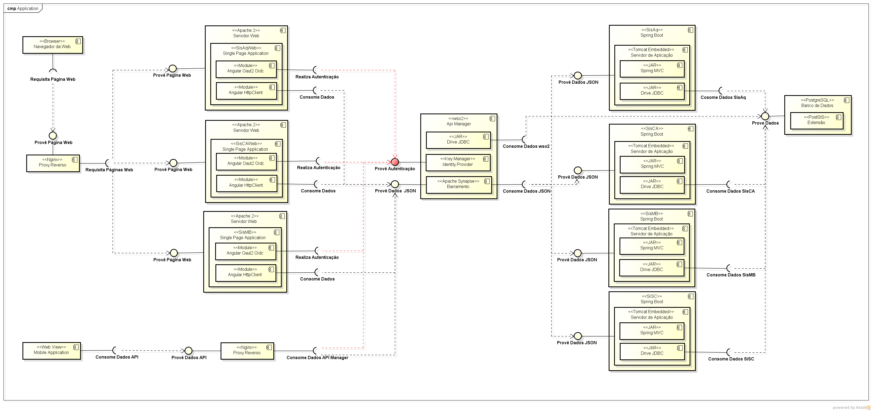
Fonte: Próprio Autor, 2021.
Arquiteturalmente podemos dividir os componentes de forma macro, entre aqueles que são exposto a rede mundial de computadores - internet, e aqueles que se limitam a rede interna da empresa - intranet, sendo esta fronteira determinada pelo componente de proxy reverso. Toda comunicação a partir do componente de proxy reverso, será dará de forma segura através do Protocolo de Transferência de Hipertexto Seguro (Hipertext Transfer Protocol Secure - HTTPS ).
Os componentes que podem ser acessados via rede mundial de computadores são, o proxy reverso, e através deste os containers docker com servidores web Apache 2, cada um contendo o front-ends dos módulos, SisAq, SisCA, SisMB e por ultimo o componente API Manager (WSO2), que é um API Gateway que encapsula o Apache Synapse (ESB). Os demais componente são de acesso exclusivo a rede interna da empresa.

Detalhamento dos Componentes:
Componente | Descrição | Condição de Utilização
Proxy Reverso | Servidor Nginx: Este componente é responsável criar um ponto centralizado para o fornecimento das paginas web e acesso as APIs de forma segura. Podendo ser utilizado também como balanceador de carga. | Devem ser adquirido na modalidade de código aberto.
Navegador Web | Componente responsável por renderizar as paginas web, por meio da qual os usuário interagem com as funcionalidades do sistema. | Devem ser adquirido na modalidade free.
Servidor Web | Apache 2: Este componente é responsável por fornece as paginas web para os componentes: SisAq, SisCA e SisMB. | Devem ser adquirido na modalidade de código aberto.
SisAqWeb | Projeto Angular que tem por finalidade provê paginas web para as funcionalidades do componente SisAq. | Devem ser desenvolvidos.
SisCAWeb | Projeto Angular que tem por finalidade provê paginas web para as funcionalidades do componente SisCA. | Devem ser desenvolvidos.
SisMB | Projeto Angular que tem por finalidade provê paginas web para as funcionalidades dos componente SisMB. | Devem ser desenvolvidos.
Angular Oaut2 Oidc | Biblioteca Angular responsável por provê o fluxo de autenticação Open Authorization (Oauth2) e Open Id Conection (Oidc). | Devem ser adquirido na modalidade de código aberto.
Angular HttpClient | Biblioteca Angular responsável por consumir serviços Rest providos pelo componente API Manager | Devem ser adquirido na modalidade de código aberto.
API Manager | WSO2 API Manager: Componente responsável por gerenciar as APIs do componente de Barramento de forma segura através do componente de Servidor de Identificação. | Devem ser adquirido na modalidade de código aberto.
Barramento | Apache Synapse: Componente responsável por provê uma comunicação centralizada entre os componentes expostos a rede mundial de computadores e os componentes da rede interna da empresa. | Devem ser adquirido na modalidade de código aberto.
Identity Provider | Key Manager: Componente responsável por gerenciar a geração e validação dos tokens usado para acessar as APIs. | Devem ser adquirido na modalidade de código aberto.
SisAq | Sistema de Aquisição: Componente responsável por gerencias a aquisição de insumos. | Devem ser desenvolvidos.
SisCA | Sistema de Cadastro de Ativos: Componente responsável por gerenciar os ativos adquiridos. | Devem ser desenvolvidos.
SisMB | Sistema de Monitoramento de Barragem: responsável por monitorar e gravar as informações lidas pelos sensores. | Devem ser desenvolvidos.
SiSC | Sistema de Segurança e Comunição: Componente responsável por informa aos cidadãos os alertas de níveis de risco, bem como alerta de evacuação. | Devem ser desenvolvidos.
Drive JDBC | Componente responsável por acessar a base de dados. | Devem ser adquirido na modalidade de código aberto.
Spring Boot | Componente que tem por finalidade facilitar a construção de aplicações. | Devem ser adquirido na modalidade de código aberto.
Tomcat Embedded | Servidor embarcado, que é configurado pelo componente Spring Boot, para rodar os componente SisAq, SisCA, SisMB e SiSC, fornecendo as APIs Rest. | Devem ser adquirido na modalidade de código aberto.
Spring MVC | Componente que provê uma abstração da criação dos endpoints responsáveis por expor os serviços Rest. | Devem ser adquirido na modalidade de código aberto.
PostgreSQL | Componente que gerencia os bancos de dados dos componentes SisAq, SisCA, SisMB, SiSC e API Manager. | Devem ser adquirido na modalidade de código aberto.
PostGIS | Componente de extensão do PostgreSQL, que fornece funções, procedimentos e tipos de dados adicionais para se trabalhar com dados geográficos. | Devem ser adquirido na modalidade de código aberto.

Abaixo é apresentado na figura 2, o diagrama componente para o processo DevOps. A escolha desse modelo foi embasada utilizando alguns critérios como:

- Controle de mudança e versionamento do código;
- Gerenciamento automático dos projetos para os processos de busca das dependências, compilação, testes unitários e empacotamento;
- Validação da qualidade de código e sua cobertura (quality gate);
- Gerenciamento de versões de códigos e imagens de containers e suas configurações, utilizadas nas pipelines para a implantação nos ambientes de homologação (staging) e produção (production);
- Gerenciamento do processo de implantação com controle de perfil de autorização para cada etapa;
- Orquestração dos componentes e da infraestrutura necessária, e o gerenciamento automatizado da escalabilidade.

Figura 2 - Diagrama de Componente DevOps.
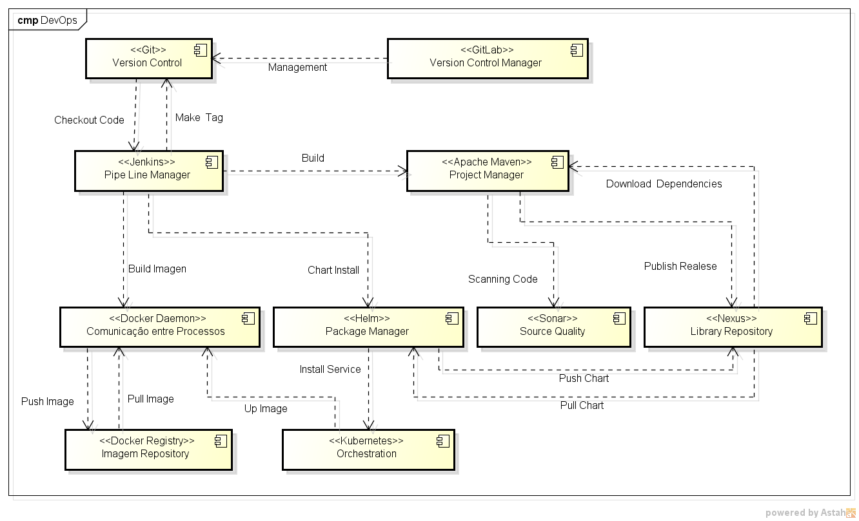
Fonte: Próprio Autor, 2021.

Estilos e padrões arquiteturais

- Cliente-Servidor: Os cliente através de navegadores farão requisições aos front-ends SisAqWeb, SisCAWeb e SisMBWeb, que por sua vez solicitarão dados aos respectivos módulos de back-ends através do API Manager;
- Barramento de mensagens: Uma das funções do API Manager é de mediar à comunicação dos serviços expostos a rede mundial de computadores e os microsserviços da rede interna, podendo as mensagens trocadas ser recebidas e enviadas seguindo o formato padrão de mercado, não havendo a necessidade dos sistemas se conhecerem.
- Orientação a objeto: Os módulos a serem desenvolvidos terão como base a orientação objeto, que tem por pilares a abstração, encapsulamento, herança e polimorfismo. Um objeto é uma representação de algo do mundo real, onde cada objeto mantém seu estado e, determina seu comportamento.
- Microsserviços: Os módulos SisAq, SisCA, SisMB e SiSC serão desenvolvidos seguindo este padrão, por permitir uma maior escalabilidade, independência, depuração e manutenção mais fáceis, e favorecer entregas continuas.

4.2. Modelo de implantação
É apresentado na figura 3 o diagrama de implantação, e por opção arquitetural e questões estratégicas da segurança do negocio, todo o sistema será mantido on premisse.
Figura 3 - Diagrama de Implantação.
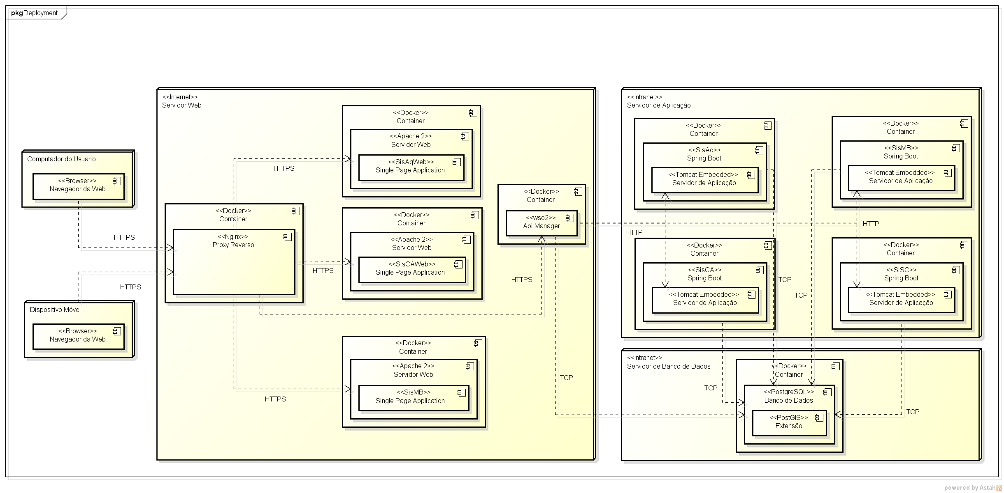
Fonte: Próprio Autor, 2021.

No modelo de implantação acima, e apresentado a organização base do sistema, e como ele esta disposto de forma conceitual em rede. Todos os aplicativos sejam adquiridos ou desenvolvidos utilizados pela empresa, são servidos em containers docker, que rodam em servidores físicos.
Essa estratégia de containers foi adotada visando facilitar através de ferramentas apropriadas a implantação de novas versões, com pouca ou nenhuma perca de indisponibilidade, bem como escalar os componentes do sistema de forma vertical ou horizontal, automaticamente caso seja necessário. Assim podemos ampliar os recursos dos containers ou até mesmo duplicar todo o ambiente criando uma redundância, provendo resiliência e tolerância a falhas.
A escolha do Nginx como servidor de proxy reverso não só visa centralizar o acesso ou ter um ponto de segurança, mas também pode-se, com pouca alterações de configuração, caso seja necessário, torná-lo um balanceador.
No que tange a disponibilidade do sistema a eventuais ataques, como por exemplo, negação de serviço, pode-se utilizar múltiplos gateway fazendo uso de DNS round-robin, ou ainda, pode-se criar um cluster.

4.3. Modelo de dados (opcional)
Caso julgue necessário para explicar a arquitetura, apresente o diagrama de classes ou o diagrama de Entidade-Relacionamento ou as tabelas do banco de dados. Este modelo pode ser essencial caso a arquitetura utilize uma solução de banco de dados distribuídos ou um banco NoSQL.

5. Prova de Conceito (POC) / protótipo arquitetural

5.1. Implementação e Implantação
Nesta seção é apresentada a arquitetura escolhida como uma prova de conceito (Proof of Concept - PoC), casos de usos demonstrando o funcionamento básico da principais funcionalidades do sistema e os requisitos não funcionais avaliados.
Tecnologias utilizadas na PoC.
No que tange as tecnologias utilizadas que foram utilizadas na implementação da PoC, as que mais se destacam são as que promovem o baixo acomplamento e aumentam a coesão da arquitetura, como: o paradigma cliente-servidor, a arquitetura de microsserviços e a divisão dos componentes em camadas bem definida promovendo o isolamento e aumentando o nível de segurança.
Como ferramentas de desenvolvimento, foram dadas prioridades as quem possuem licença livre, como:
- Ambiente de Desenvolviemento Integrado (Itegrated Development Enviroment - IDE) Eclipse ( 2021-06), confirgurado o plugin de versionamento de código em Git, bem com o Apache Maven (3.6.3) para o gerenciam projetos;
- DBeaver para a modelagem e criação de da estrutura de base de dados;
- VSCode (1.53.2) para desenvolvimento com as tecnologias Java Script como Node (14.17.6), Npm (6.14.15) e Angular (11.2.4), configurado com plugin para versionamento de código em Git.
Os módulos de microsserviço SisCA, SisAq, SisMB e SiSC foram todos desenvolvidos com as mesma tecnologias, que são listadas a seguir:
- Linguagem de programação: Java versão 1.8.0_281;
- Gerenciamento de projeto: Apache Maven versão 3.6.3, para automação das dependências, build, testes e empacotamento no formato war;
- Gerenciamento de Banco Dados: Postgre versão 13 com extensão do postgis.
- Principais dependências:
  - Spring Boot versão 2.4.5;
  - Hibernate Spatial versão 5.5.3;
  - Postgis JDBC versão 2.5.1.
Para todos as módulos de interface com o usuário SisCAWeb, SisAqWeb e SisMBWeb, foi usadas as seguintes tecnologias:
- Linguagem de programação: Typescript versão 4.5.1;
- Gerenciamento de projeto: Node versão 14.17.6 e o Node Packege Manager versão 6.14.15;
- Principais dependências:
  - PrimeNg versão 11.4.5;
  - Bootstrap versão 4.5.3;
  - Angular versão 11.2.4;
  - OpenLayers 6.4.2.
Estórias de usuário para avaliação da arquitetural
Id: 01 Estória de usuário: Manter Ativos
Eu Como: | Funcionário
Quero:
Para que eu possa:
Prioridade: Alta Estimativa: 1
Requisitos não funcionais avaliados
- Portabilidade
Este requisito não funcional foi escolhido devido à agilidade que proporcionará ao usuário, que poderá esta em campo ou em qualquer outro lugar com acesso a internet, podendo verificar e assegurar a segurança das barragens.
Os critérios de aceite são:
  - Possibilitar aos usuários acessarem paginas dos sistema plataforma desktop ou móbile.
  - Permitir que todos os componentes de tela, independentemente do dispositivo, se adéqüem provendo a pleno utilização por parte do usuário.
  - O sistema deve dar suporte aos principais navegadores web disponíveis no mercado.
- Segurança
Este requisito não funciona foi escolhido devido ao grau sensível das informações que podem ser usadas de forma especulativa no mercado financeiro sobre a operação de uma empresa e seus riscos. Bem como o bem esta da população circo vizinhas no intuito de não gerar pânico.
São critérios de aceite:
  - Negar acesso a pessoas que não estejam devidamente autenticadas no sistema;
  - Negar acesso a consultas via APIs que não tenham um token validado.
- Interoperabilidade
Requisito funcional escolhido pela sua importância no ecossistema da aplicação como um todo, haja vista, que é a comunicação entre as apartes do sistema é que agrega valor final a informação gerada, provendo segurança ao meio ambiente, funcionário e populações circo vizinhas.
São critérios de aceite:
  - Permitir aos usuários o acesso aos serviços providos pelos módulos.
  - Obter sucesso nas requisições efetuadas pelos usuários.

Descreva a implementação da prova de conceito da arquitetura (protótipo arquitetural) da sua aplicação, apresentando suas características em termos de código. Para isto indique:
- As tecnologias utilizadas na sua implementação.
- Os Casos de Uso (UC) que atendem aos requisitos funcionais que serão implementados para validar a arquitetura proposta. Deve-se pelo menos três casos de uso descritos. Apresente nos UC um protótipo de interfaces (telas) da aplicação.
- Os requisitos não funcionais que serão avaliados. Devem ser definidos pelo menos três requisitos não funcionais. Indique os critérios de aceitação para cada um deles.
Faça a implantação da sua prova de conceito. Isto pode ser feito de diversas formas: em nuvem, utilizando um servidor web, aplicativo baixado para smartphone etc. Indique no apêndice onde (link ou endereço) sua prova de conceito está disponível para ser executada.
Faça um vídeo de apresentação da POC e disponibilize de forma que a banca de avaliação do TCC possa ver. Informe a URL no apêndice deste trabalho.

5.2. Interfaces/ APIs
Foi utilizado nesta PoC um gerenciador de api, WSO2 API Manager, que prover uma forma de comunicação centralizada para qualquer parte da aplicação que deseje se comunicar com outra seja interna ou externamente, isso não impede contudo, que um módulos internos possam interoperar diretamente com outro, exceto os módulos de interface com usuário, que por questões de segurança devem sempre operar sobre o gerenciador de API.
Todas as interfaces fornecidas pelos os módulos SisCA, SisAq, SisMB e SiSC foram criada seguindo o estilo arquitetural REST, padrão de comunicação não proprietário, que usa como base o protocolo HTTP e seus métodos de requisição.
SISAQ_API – Operações Sobre as interfaces fornecidas do módulo SisAq
Esta API aceita de forma segura, o acesso a qualquer das interfaces fornecidas pelo módulo do Sistema de Aquisição de Insumos. As principais funções são: registrar solicitação de aquisição, e registrar aquisição.
Figura X – Tela dos dados básicos da API externa para o módulo SisAq.
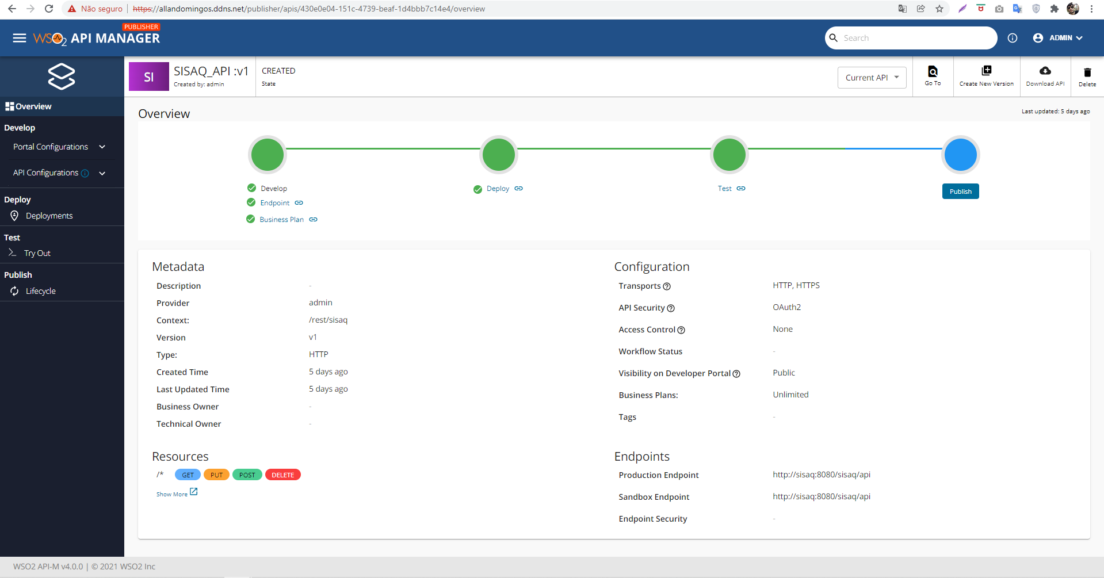
Fonte: WSO2 API Manager
Endereço da API:
- HTTPS://allandomingos.ddns.net/rest/sisaq/v1/solicitacao
Interface responsável por expor as operações sobre a entidade solicitação, onde uma solicitação é um pedido com as especificações de um ativo que se deseja comprar.
Exemplos de requisição
  - Post: Registra uma nova solicitação;
{"quantidade":3,"nome":"teste","descricao":"teste", idAtivo":2 }
  - Get: /ativo/1 – Lista todas as solicitações referente a um ativo;
  - Get:/1 – Obtém uma solicitação pelo seu identificador;
  - Get: / - Lista todas as solicitações.
- HTTPS://allandomingos.ddns.net/rest/sisaq/v1/aquisicao
Interface responsável por expor as operações sobre a entidade aquisição, onde uma aquisição é a conclusão da compra de uma ativa especificação x, com as informações da compra.
Exemplos de requisição
  - Post: Registra uma nova aquisição;
{"quantidade":10","cnpj":"40203409000120","notaFiscal":"00001","valor":1001.00,"solicitacao":{"id":2}}
  - Put: Atualiza as informações de uma aquisição já existente;
{"id":2,"quantidade":10,"cnpj":"40203409000120","notaFiscal":"00001","valor":1001.00}
  - Delete: /2 – Apaga uma aquisição pelo seu identificador;
  - Get: /ativo/2 – Lista todas as aquisições referente a um ativo;
  - Get:/solicitacao/2 Lista todas as aquisições referente a uma solicitação;
  - Get:/2 – Obtém uma aquisição pelo seu identificador.
  - Get: / - Lista todas as aquisições.

SISCA_API – Operações Sobre as interfaces fornecidas do módulo SisCA
Esta API aceita de forma segura, o acesso a qualquer interface fornecida pelo módulo do Sistema de Cadastro de Ativos. As principais funções são: Manter Ativos, Solicitar Aquisição, Cadastrar Patrimônio e Alocar Patrimônio.
Figura X – Tela dos dados básicos da API externo para o módulo SisCA.
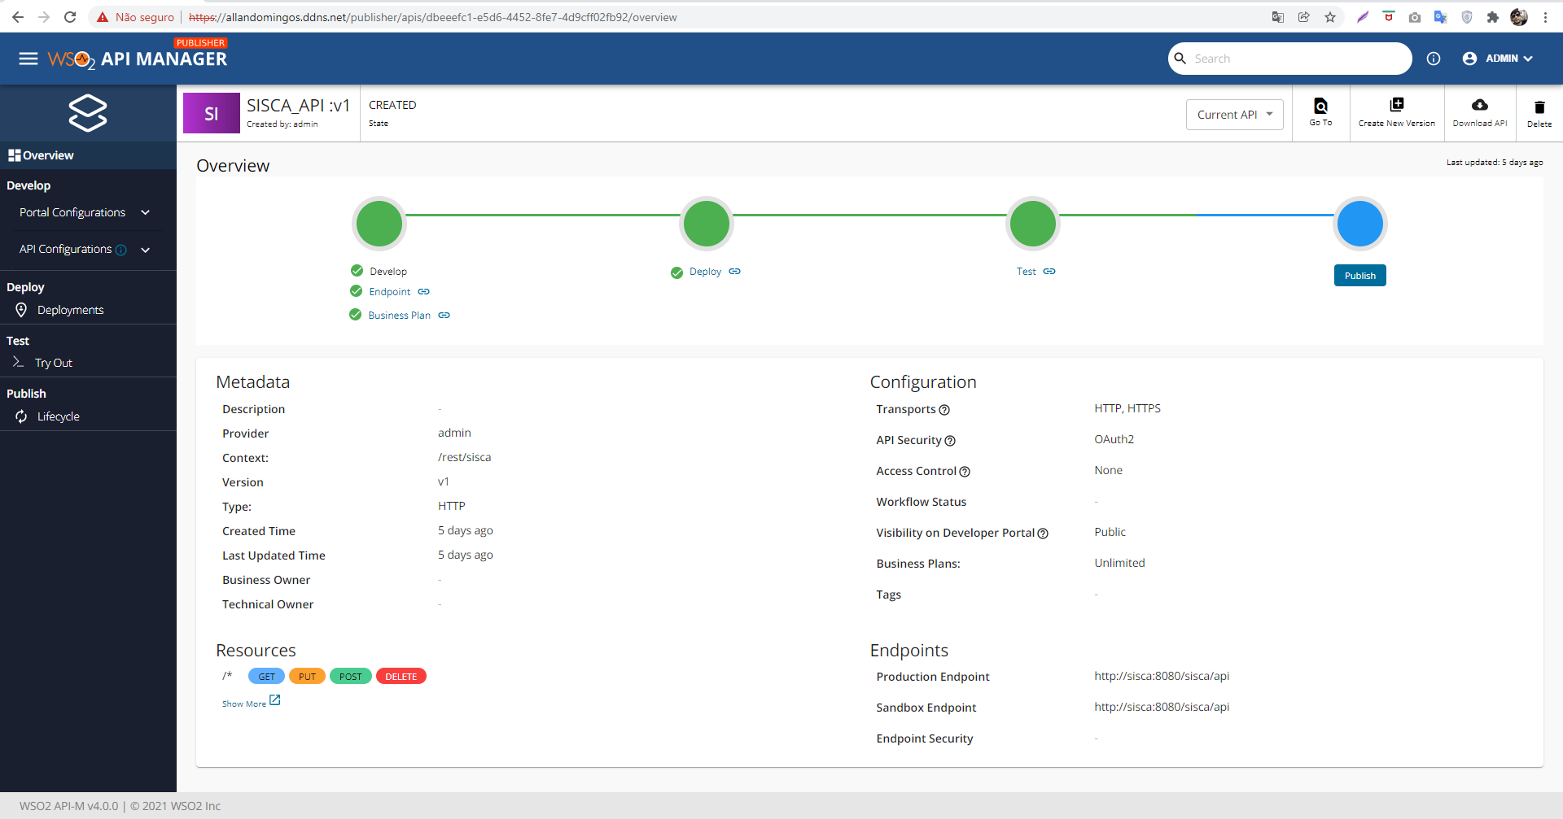
Fonte: WSO2 API Manager
Endereço da API:
- HTTPS://allandomingos.ddns.net/rest/sisca/v1/ativo
Interface responsável por expor as operações sobre a entidade ativo, onde um ativo é uma especificação detalhada do insumo que foi ou será efetuada a aquisição.
Exemplos de requisição
  - Post: Registra um novo ativo;
{"nome":"Trator de Esteira","descricao":"Modelo - D3, Modelo do Motor Cat® C3.6, Potência - Líquida 77.6 kW, Peso Operacional 9.362 kg","duravel":true}
  - Put: Atualiza as informações de um ativo já existente;
{"id":2,"nome":"Trator de Esteira","descricao":"Modelo - D3, Modelo do Motor Cat® C3.6, Potência - Líquida 77.6 kW, Peso Operacional 9.362 kg","duravel":true}
  - Delete: /2 – Apaga um ativo pelo seu identificador;
  - Get: /2 – Obtém um ativo pelo seu identificador;
  - Get: / - Lista todos os ativos.

- HTTPS://allandomingos.ddns.net/rest/sisca/v1/patrimonio
Interface responsável por expor as operações sobre a entidade patrimônio, onde o patrimônio um é um bem específico com numero de serie referente ao um ativo.
Exemplos de requisição:
  - Post: Registra um novo patrimônio;
{"numero":"0003","ativo":{"id":2}}
  - Put: Atualiza informações do patrimônio;
{"id":1,"numero":"0003"}
  - Delete: /1 – Apaga um patrimônio pelo seu identificador;
  - Get: /ativo/1/não-alocado – Lista os patrimônios não alocados pelo identificador do ativo;
  - Get:/1 – Obtém um patrimônio pelo seu identificador;
  - Get: / - Lista todos os patrimônios.

- HTTPS://allandomingos.ddns.net/rest/sisca/v1/alocacao
Interface responsável por expor possíveis operações sobre a entidade alocação, onde a alocação representa um vinculo que destina um patrimônio a uma determinada localidade.
Exemplos de requisição:
  - Post: Registra uma nova alocação.
{"patrimonio":{"id":1},"ativo":{"id":2},"local":{"id":4},"idAquisicao":2}
- HTTPS://allandomingos.ddns.net/rest/sisca/v1/local
Interface responsável por expor as operações sobre a entidade local, onde o local representa um ponto geográfico pode ser um distrito, cidade, município e etc. Onde um patrimônio ficará alocado.
Exemplos de requisição:
  - Get: / - Lista todas as localidades.
SISMB_API – Operações Sobre as interfaces fornecidas do módulo SisMB
Esta API aceita de forma segura, o acesso a qualquer interface fornecida pelo módulo do Sistema de Monitoramento de Barragens. As principais funções são: Monitorar os dados provenientes de sensores instalados nas barragens.
Figura X – Tela dos dados básicos da API externa para o módulo SisMB
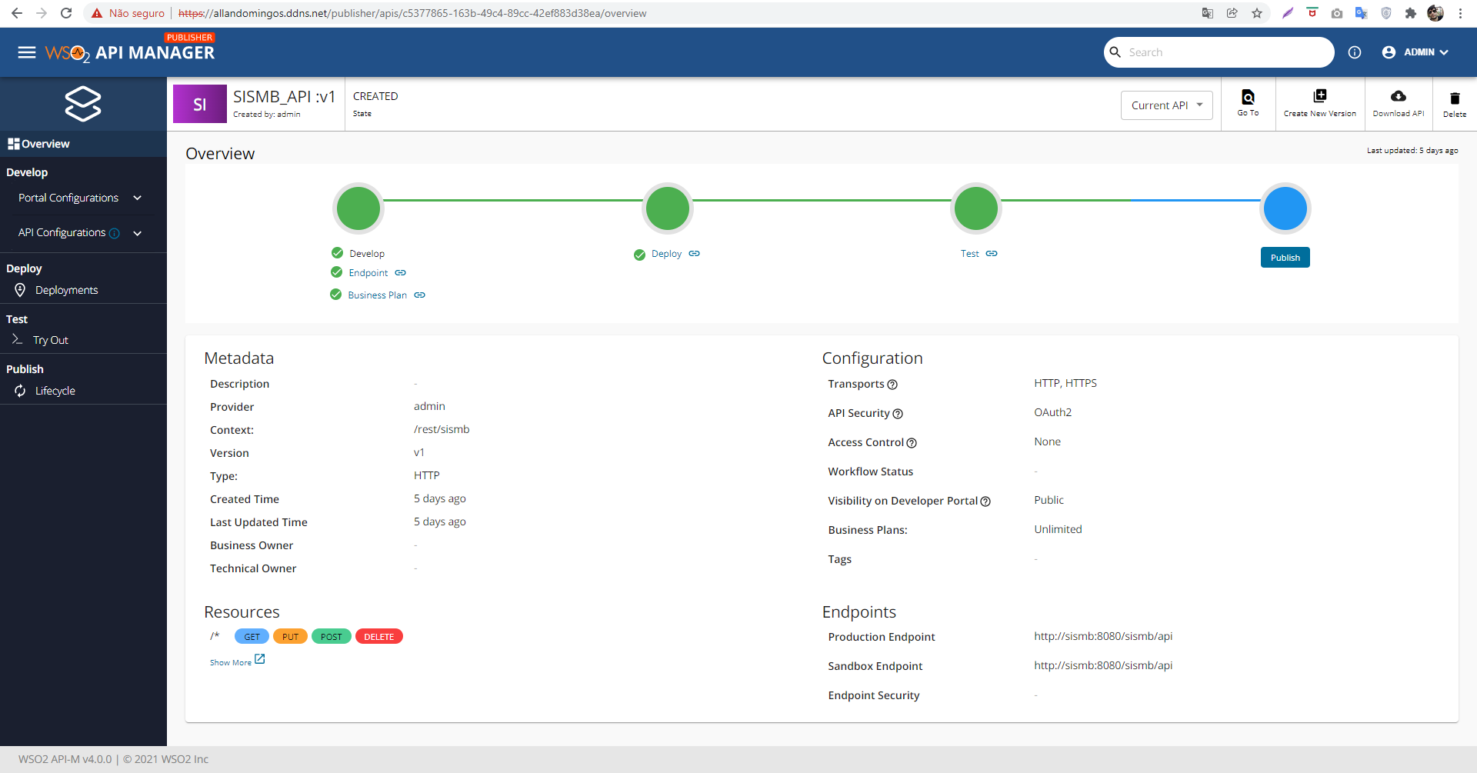
Fonte: WSO2 API Manager
Endereço da API:
- HTTPS://allandomingos.ddns.net/rest/sismb/v1/barragem
Interface responsável por expor as operações sobre a entidade barragem, onde a barragem representa o espaço geográfico da sua contenção.
Exemplos de requisição:
  - Get: / - Lista todas as barragens.

- HTTPS://allandomingos.ddns.net/rest/sismb/v1/dado/barragem/
Interface responsável por expor as operações sobre a entidade dado, onde o dado representa a métrica obtida do sensor, com o identificado e o seu ponto geográfico.
Exemplos de requisição:
  - Get: /barragem/1 – Lista todos os dados dos sensores da barragem pelo identificador.

6. Avaliação da Arquitetura

6.1. Análise das abordagens arquiteturais
Apresente um breve resumo das principais características da proposta arquitetural.

6.2. Cenários
Apresente os cenários utilizados na realização dos testes da sua aplicação. Escolha cenários de testes que demonstrem os requisitos não funcionais (atributos de qualidade) sendo satisfeitos. Priorize os cenários para a avaliação segundo critérios quantitativos ou qualitativos.

6.3. Avaliação
Apresente as evidências dos testes de avaliação. Apresente as medidas registradas na coleta de dados. O que não for possível quantificar apresente uma justificativa baseada em evidências qualitativas que suportem o atendimento aos requisitos não-funcionais. As evidências das avaliações neste item são fundamentais.

6.4. Resultado
Apresente uma avaliação geral da arquitetura produzida, indicando seus pontos fortes e suas limitações. Indique possíveis ajustes/melhorias que podem ser feitos.

7. Conclusão
Este trabalho visou apresentar um esboço arquitetural tem como escopo negocial para um Sistema de Controle Ambiental (SCA). A arquitetura alcançada no decorrer desse período de formulação do trabalho acadêmico foi fruto de muita dedicação, pesquisas e leituras para compreender os vários aspectos que permeiam a atividade de um arquiteto de software, bem como a complexibilidade da elaboração de uma arquitetura de software.
Avalio que o objetivo da elaboração deste trabalho, bem como seu resultado foi satisfatório, e que a arquitetura delineada pode ser melhorada, mas que os pontos principais foram atendidos, quando a modularidade, de fácil escalabilidade, manutenabilida e segurança.
Ao fim, entende-se que os aspectos que abrangem a área de atuação de um arquiteto de software são bastante amplos, e que tal profissional possui muitas responsabilidades, que definirão o sucesso ou fracasso de um projeto, e que é de suma importância sua participação ativa tanto na elaboração das soluções desejada pelo cliente, quanto na definição de diretrizes para a equipe de desenvolvimento.

REFERÊNCIAS

Catálogo de Geoserviços. Infraestrutura Nacional de Dados Espaciais – INDE. Disponível em: https://inde.gov.br/CatalogoGeoservicos. Acesso em: 01 de Nov. de 2021.
A importância do Controle Ambiental. Ecoprotech. 06 de Abr. de 2021. Disponível em: https://ecoprotech.com.br/a-importancia-do-controle-ambiental/. Acesso em: 01 de Nov. de 2021.
Rompimento da Barragem de Fundão: Documentos relacionados ao desastre da Samarco em Mariana/MG. Ibama. 13 de Ago. de 2020. Disponível em: http://www.ibama.gov.br/cites-e-comercio-exterior/cites?id=117. Acesso em: 02 de Nov. de 2021.
TOKARNIA, Mariana. Tragédia de Mariana faz 5 anos e população ainda aguarda reparações. 29 de Out. de 2020. Agência Brasil. Disponível em: https://agenciabrasil.ebc.com.br/geral/noticia/2020-10/tragedia-de-mariana-faz-5-anos-e-populacao-ainda-aguarda-reparacoes. Acesso em: 02 de Nov. de 2021.
Tudo que se sabe até agora sobre o rompimento da barragem em Brumadinho. Gazeta do Povo. 25 de Jan. de 2019. Disponível em: https://www.gazetadopovo.com.br/politica/republica/tudo-que-se-sabe-ate-agora-sobre-o-rompimento-da-barragem-em-brumadinho-8q7hqp0fdbtjimyfcmi65u18s/. Acesso em: 02 de Nov. de 2021
FURNIEL, Igor. ISO 14001 – Sistema de Gestão Ambiental. !Templum. Disponível em: https://certificacaoiso.com.br/iso-14001-2/. Acesso em: 02 de Nov. de 2021
O que é arquitetura de microsserviços?. Red Hat. Disponível em: https://www.redhat.com/pt-br/topics/microservices. Acesso em: 02 de Nov. de 2021.
O que são microsserviços?. AWS. Disponível em: https://aws.amazon.com/pt/microservices/. Acesso em: 02 de Nov. de 2021.
O que é Microserviços? 4 Linux, Disponível em: https://4linux.com.br/o-que-e-microservicos/. Acesso em: 02 de Nov. de 2021
Gerenciamento de API. Red Hat. Disponível em: https://www.redhat.com/pt-br/topics/api/what-is-api-management. Acesso em: 06 de Nov. de 2021.
Overview. WSO2. Disponível em: https://apim.docs.wso2.com/en/latest/get-started/overview/. Acesso em: 06 de Nov. de 2021.
BALDISSERA, Olívia. Pontifícia Universidade Católica do Paraná – PUCPR. Quais são os tipos de arquitetura de software e como escolher o melhor para seu projeto. Disponível em: https://posdigital.pucpr.br/blog/tipos-de-arquitetura-de-software. Acesso em: 13 de Nov. de 2021.
NGINX Reverse Proxy. NGINX. Disponível em: https://docs.nginx.com/nginx/admin-guide/web-server/reverse-proxy/. Acesso em: 29 de Nov. de 2021.
NGINX: o que é e por que utilizar?. EVEO. Disponível em: https://www.eveo.com.br/blog/nginx/. Acesso em: 29 de Nov. de 2021.
O que é SSL / TLS e HTTPS?. HOSTINGER. 17 de Ago. de 2021. Disponível em: https://www.hostinger.com.br/tutoriais/o-que-e-ssl-tls-https. Acesso em: 29 de Nov. de 2021.
What is the Apache HTTP Server Project. Apache. Disponível em: https://httpd.apache.org/ABOUT_APACHE.html. Acesso em: 29 de Nov. de 2021.
Architecture and Key Components. WSO2. Disponível em: https://apim.docs.wso2.com/en/latest/get-started/apim-architecture/. Acesso em: 29 de Nov. de 2021.
Apache Synapse Enterprise Service Bus (ESB). Apache Synapse. Disponível em: https://synapse.apache.org/. Acesso em: 29 de Nov. de 2021.
Java JDBC API. ORACLE. Disponível em: https://docs.oracle.com/javase/8/docs/technotes/guides/jdbc/. Acesso em: 29 de Nov. de 2021.
What is Angular?. Angular. Disponível em: https://angular.io/guide/what-is-angular. Acesso em: 29 de .Nov de 2021.
angular-oauth2-oidc. Manfred Steyer. Disponível em: https://manfredsteyer.github.io/angular-oauth2-oidc/docs/index.html. Acesso em: 29 de Nov. de 2021.
Spring Boot. Spring. Disponível em: https://spring.io/projects/spring-boot. Acesso em: 29 de Nov. de 2021.
Embedded Web Servers. Spring. Disponível em: https://docs.spring.io/spring-boot/docs/current/reference/html/howto.html#howto.webserver. Acesso em: 29 de Nov. de 2021.
Annotated Controllers. Spring. Disponível em: https://docs.spring.io/spring-framework/docs/current/reference/html/web.html#mvc-controller. Acesso em: 29 de Nov. de 2021.
How To Configure DNS Round-Robin Load-Balancing For High-Availability. DigitalOcean. Disponível em: https://www.digitalocean.com/community/tutorials/how-to-configure-dns-round-robin-load-balancing-for-high-availability. Acesso em: 29 de Nov. de 2021

APÊNDICES

Acesso aos sistemas:
- https://allandomingos.ddns.net/sisaqweb/
- https://allandomingos.ddns.net/siscaweb/
- https://allandomingos.ddns.net/sismbweb/
Repositório do código:
- https://github.com/allan-domingos/pucminas_tutoria
Apresentação da POC:
- https://allan-domingos.github.io/pucminas_tutoria/

CHECKLIST PARA VALIDAÇÃO DOS ITENS E ARTEFATOS DO TRABALHO

Nº | Item a ser cumprido | Sim | Não | Não se aplica
Completeza do documento
 | Todos os elementos iniciais do documento (capa, contracapa, resumo, sumário...) foram definidos? |  | X
 | Os objetivos do trabalho (objetivos gerais e pelo menos três específicos) foram especificados? | X
 | Os requisitos funcionais foram listados e priorizados? |  | X
 | Os requisitos não funcionais foram listados identificados usando o estilo estímulo-resposta? |  | X
 | As restrições arquiteturais foram definidas? |  | X
 | Os mecanismos arquiteturais foram identificados? |  | X
 | O diagrama de caso de uso foi apresentado junto com uma breve descrição de cada caso de uso? |  | X
 | O modelo de componente e uma breve descrição de cada componente foi apresentada? |  | X
 | O modelo de implantação e uma breve descrição de cada elemento de hardware foi apresentada? |  | X
 | Prova de conceito: uma descrição da implementação foi feita? |  | X
 | Prova de conceito: as tecnologias usadas foram listadas? |  | X
 | Prova de conceito: os casos de uso e os requisitos não funcionais usados para validar a arquitetura foram listados? |  | X
 | Prova de conceito: os detalhes da implementação dos casos de uso (telas, características, etc) foram apresentadas? |  | X
 | Prova de conceito: foi feita a implantação da aplicação e indicado como foi feita e onde está disponível? |  | X
 | As interfaces e/ou APIs foram descritas de acordo com um modelo padrão? |  | X
 | Avaliação da arquitetura: foi feita uma breve descrição das características das abordagens da proposta arquitetural? |  | X
 | Avaliação da arquitetura: Os atributos de qualidade e os cenários onde eles seriam validados foram apresentados? |  | X
 | Avaliação da arquitetura: a avaliação com as evidências dos testes foi apresentada? |  | X
 | Os resultados e a conclusão foi apresentada? |  | X
 | As referências bibliográficas foram listadas? |  | X
 | As URLs com os códigos e com o vídeo da apresentação da POC foram listadas? |  | X

Nº | Item a ser cumprido | Sim | Não | Não se aplica
Consistência dos itens do documento
 | Todos os requisitos funcionais foram mapeados para casos de uso? |  | X
 | Todos os casos de uso estão contemplados na lista de requisitos funcionais? |  | X
 | Os requisitos não funcionais, mecanismos arquiteturais e restrições c arquiteturais estão coerentes com os modelos de componentes e implantação? |  | X
 | Os modelos de componentes e implantação estão coerentes com os requisitos não funcionais, mecanismos arquiteturais e restrições arquiteturais? |  | X
 | As tecnologias listadas na implementação estão coerentes com os requisitos não funcionais, mecanismos arquiteturais e restrições arquiteturais? |  | X
 | Os casos de uso e os requisitos não funcionais listados na implementação estão coerentes com o que foi listado nas seções anteriores? |  | X
 | Os atributos de qualidade usados na avaliação estão coerentes com os requisitos não funcionais na cessão três? |  | X
 | Os cenários definidos estão no contexto dos casos de uso implementados? |  | X
 | O apresentado no item resultado está coerente com o que foi mostrado no item avaliação? |  | X

